

数据库安装、创建与维护实验

【实验一】



目录

一． MySQL 安装、数据库创建与维护 1

1． 实验目的 1

2． 实验环境 1

3． 实验内容及步骤 1

4． 实验结果及分析 7

5． 实验小结 7

6． 参考资料 7

2018-3-20

[裴子祥 计科七班 学号2015211921]

[指导老师：杜军平]

# **MySQL 安装、数据库创建与维护**

1. 实验目的

1．通过对mySQL的安装和简单使用：

（1）了解安装mySQL的软硬件环境和安装方法；

（2）熟悉mySQL相关使用；

（3）熟悉mySQL的构成和相关工具；

（4）通过mySQL的使用来理解数据库系统的基本概念;

2．通过创建数据库、并进行相应的维护，了解并掌握MySQL数据库的创建和维护的不同方法和途径，并通过这一具体的数据库理解实际数据库所包含的各要素。

1. 实验环境

**Microsoft Windows 10 专业版 64位**

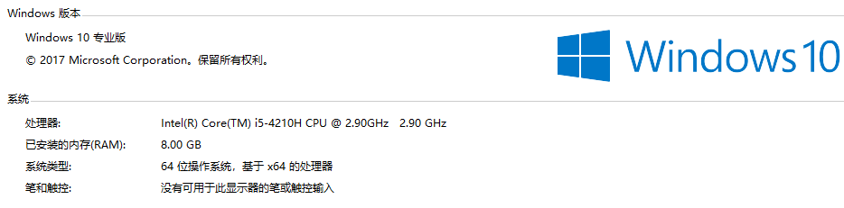

1. 实验内容及步骤

**1.MySQL安装**

● 下载MySQL 5.7.18 winx64 压缩包

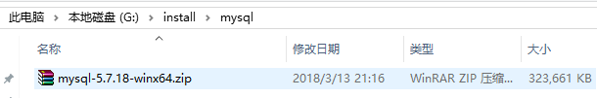

解压到当前文件夹，路径为G:\install\mysql

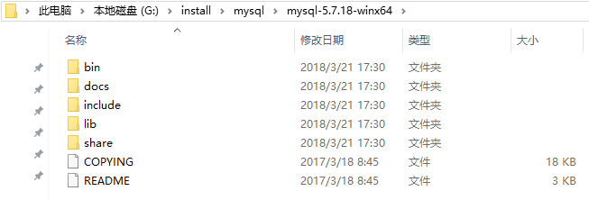

● 环境变量配置

MYSQL_HOME = G:\install\mysql\mysql-5.7.18-winx64

Path中添加 %MYSQL_HOME%\bin

● 新建my.ini与data文件夹

.ini文件中填写一下内容

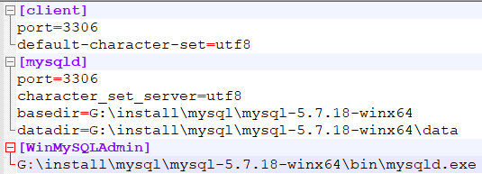

命令提示符中输入 mysqld --initialize-insecure --user=mysql

初始化data文件夹

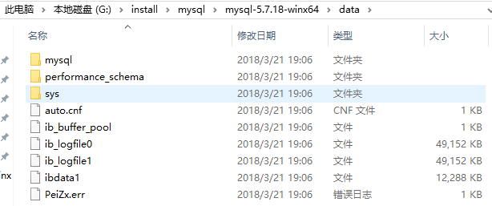

* mysql安装、启动、停止

以管理员身份运行cmd，输入 mysqld –install



输入net start mysql 启动MySQL服务



输入 net stop mysql 停止MySQL服务



* 通过mySQL交互式工具连接数据库

输入 mysqladmin -u root -p password 初始化密码

输入 Mysql –uroot –p

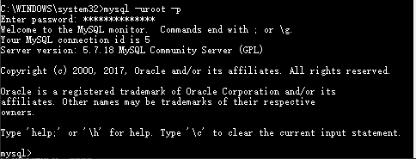

● 熟悉mySQL交互式工具的各项功能

● 熟悉数据库服务器的启动和停止运行

● 指定具体的安装位置

G:\install\mysql\mysql-5.7.18-winx64

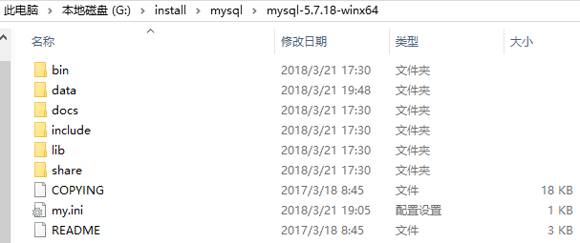

**2.** **数据库创建与维护**

● 创建学生选课数据库

create database student;



● 对数据库属性和参数进行查询、相应的修改和维护

**最大连接数**

查询 show variables like 'max_connections';

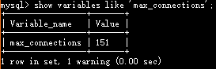

修改 set global max_connections=500;

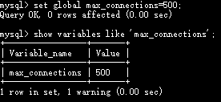

**服务器端口**

查询 show variables like 'port';

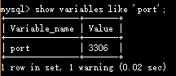

**共享缓存数**

查询 show variables like 'query_cache_limit'; 或 show variables like 'query_cache_size';

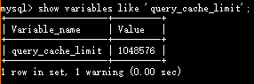 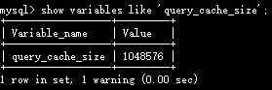

**死锁检测时间**

查询 show variables like 'innodb_lock_wait_timeout';

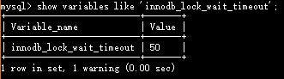

**日志缓冲数**

查询 show variables like '%cache%';

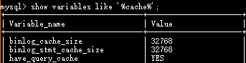

**设置系统同步写**

查询 show variables like '%syn%';

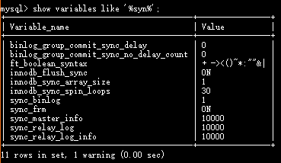

● 练习数据库的删除与维护

显示当前数据库服务器中的数据库列表 show databases;

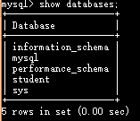

显示数据库中的数据表 show tables;

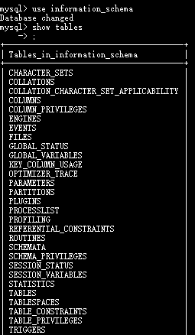 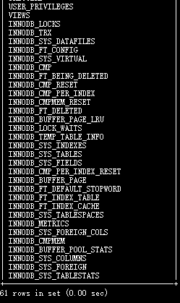

建立数据库 create database one;



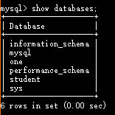

添加表

use one;create table students;

show tables;

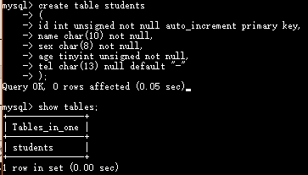

插入 insert 操作



选择查找 select 操作

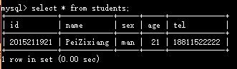

删除数据库 drop database one;

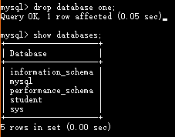

1. 实验结果及分析

本实验实验MySQL5.7.18版本，解压后免安装，但需要自己配置my.ini文件与data文件夹，这两个在本次安装中起到极为关键的作用，参考网上教程逐步安装成功。

在mysql操作过程中，主要熟悉各个交互式工具与交互式sql语句的基本作用。在实验过程中务必仔细小心，输错一个字母也会产生不一样的结果或者报错。主要用到的关键字有，show、create、insert、drop、select、database、table、variables、like、mysqld等。查看、更改mysql配置参数，可以在配置文件中更改，也可以采用交互式界面更改，这里使用后者。

1. 实验小结

本次实验主要完成了MySQL系统的环境搭建和安装。在网上教程帮助下，经过问题的查询与处理，最终独立完成实验。期间多次出现bug，不过还好都能搜到解决方案，mysql的安装配置有些波折。

最终，我对mysql数据库有了基本的了解，在mysql交互界面打sql语句命令行更利于熟悉数据库语言相关操作。这次实验为今后的数据库学习和实验打下基础。

1. 参考资料

<https://www.cnblogs.com/robin2ML/p/6866469.html>

<http://blog.csdn.net/mhmyqn/article/details/17043921>

<http://blog.csdn.net/qingyuanluofeng/article/details/48679903>